Những nguy hiểm chết người khi cha mẹ nhá cơm cho con
Nhá cơm cho trẻ là thói quen của rất nhiều người. Họ cho rằng việc này giúp trẻ dễ ăn hơn. Nhưng thực tế, nhá cơm cho trẻ tiềm ẩn rất nhiều mối nguy hiểm. Các bố mẹ tham khảo những nguy hiểm khi cha mẹ nhá cơm cho con qua bài viết sau.
Nguy cơ cao nhiễm các bệnh do vi khuẩn
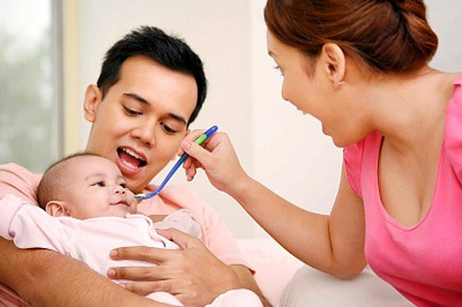
Nhá cơm cho trẻ sẽ làm suy yếu hệ miễn dịch của con
Nhá cơm cho trẻ là việc làm vô cùng sai lầm, bởi nó rất mất vệ sinh. Bạn có biết, trong khoang miệng của chúng ta chứa hàng triệu vi khuẩn thường trực hàng ngày. Khi nhá cơm cho con, nhưng vi khuẩn này tích tụ trong cơm và theo đó truyền vào cơ thể của trẻ. Trẻ nhỏ hệ miễn dịch còn vô cùng yếu, khó có thể kháng cự lại sự tấn công của các vi khuẩn lây truyền một cách trực tiếp như vậy.
Rất nhiều trường hợp mẹ cho con ăn cơm nhá, dẫn đến con bị lây nhiễm lỵ amip vô cùng nguy hiểm. Khuẩn lỵ amip rất dễ thường trực trong cơ thể của người lớn, ở trong hệ tiêu hóa, khoang miệng và cả móng tay. Khi nhá cơm hoặc dùng tay bón cho con, vi khuẩn sẽ lây trực tiếp sang trẻ, dẫn tới mắc bệnh. Ngoài ra, việc cho con ăn cơm nhá có thể làm lây nhiễm nhiều bệnh nguy hiểm khác như lao phổi, bệnh tiêu hóa, viêm gan, cúm, kiết lỵ…
Làm giảm tác dụng của men tiêu hóa trong cơ thể trẻ
Men tiêu hóa được tiết ra khi cơ thể trẻ tiếp nhận thực phẩm một cách tự nhiên. Khi men tiêu hóa tiết ra, cơ thể cũng đồng thời sản sinh các chất đề kháng để chống lại thực phẩm gây hại cho cơ thể. Quá trình này lặp đi lặp lại sẽ tạo thành cơ chế quen thuộc cho hệ tiêu hóa, giúp trẻ hấp thụ tốt thức ăn, đồng thời nâng cao khả năng tự bảo vệ của bản thân. Tuy nhiên, nếu bạn nhá thức ăn cho trẻ thì cơ chế này khó được thiết lập. Do nước bọt của người nhá đã hòa lẫn trong cơm, khiến men tiêu hóa giảm tác dụng, các chất kháng thể cũng không được sản sinh nhiều. Điều này vô tình khiến hệ tiêu hóa của con ngày càng kém phụ thuộc hơn. Trẻ dễ bị đau bụng nếu ăn thức ăn lạ hoặc thức ăn còn cứng.
Bệnh lậu
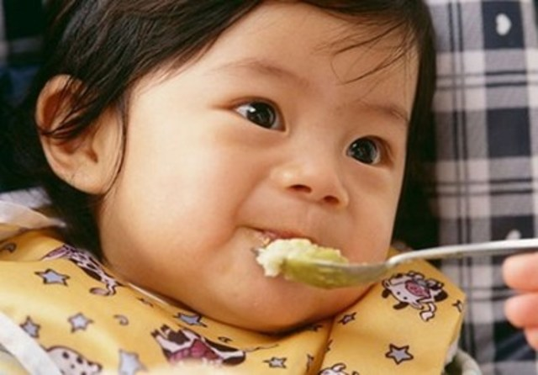
Bệnh lậu là một chứng bệnh nhiễm trùng rất phổ biến do lậu cầu khẩn Neissera gonorrhoeae gây nên. Bệnh lây chủ yếu qua đường tình dục không an toàn và có thể do di truyền từ mẹ sang con. Khả năng lây truyền của bênh lậu là rất cao, nó thậm chí có thể lây trong quá trình người bệnh tiếp xúc trực tiếp với con qua đường miệng như hôn, nhá cơm cho trẻ… Giai đoạn đầu của bệnh, khi bạn chưa phát hiện ra, nếu nhá cơm cho con có thể làm vi khuẩn lậu lây lan và tấn công con. Thực tế đã từng ghi nhận trường hợp trẻ nhỏ vi nhiễm bệnh lậu từ bố do ăn cơm nhá.
Bệnh màng não cầu
Bệnh màng não cầu xuất phát từ một loại song cầu khuẩn cư trú ở vùng mũi và họng. Bệnh này rất dễ lây qua đường nước bọt. Chính vì thế, nếu trong cơ thể của bố mẹ có loại khuẩn này nhưng không biết, lạị nhá cơm cho trẻ ăn sẽ khiến con bị lây nhiễm. Hệ miễn dịch của trẻ vốn yếu, khi bị loại song cầu khuẩn này tấn công thì khả năng mắc bệnh vô cùng cao. Ăn cơm nhá làm tăng nguy cơ mắc bệnh màng não cầu ở trẻ
Bệnh viêm gan
Bệnh viêm gan là chứng bệnh điển hình được lây truyền từ người sang người thông qua tuyến nước bọt trong khoang miệng. Điều đó lý giải vì sao con rất dễ mắc chứng bệnh này khi bố mẹ nhá cơm cho con. Khi nhai cơm, virus viêm gan dễ dàng đi theo nước bọt của người nhai vào người bé, khiến bé vô tình bị viêm gan tấn công mà không biết. Đặc biệt, bệnh gan thường diễn biến âm thầm rất khó phát hiện. Có thể thấy việc nhá cơm cho trẻ tiềm ẩn vô cùng nhiều mối nguy hiểm cho sức khỏe của trẻ.
Cách cho con ăn an toàn
- Tập cho con ăn dặm đúng cách bằng cách tăng dần độ thô của thức ăn. Khi mới bắt đầu, chỉ cho con ăn bột hoặc thức ăn đã xay thật nhuyễn. Tiếp đó chuyển sang ăn cháo xay, rồi cháo nguyên hạt, thức ăn nấu lợn cợn. Dần dần tăng tiếp độ thô, đến khi con có thể ăn được cơm nấu nhả rồi cơm bình thường.
- Trước khi cho con ăn, cần rửa tay thật sạch với xà phòng cho cả mẹ và con, để hạn chế vi khuẩn lây lan từ tay vào cơ thể con.
- Bát thìa và dụng cụ cho con ăn cần được rửa sạch, để ráo nước và cất ở nơi khô thoáng, sạch sẽ sau mỗi lần ăn.
- Điều quan trọng là tuyệt đối không nhá cơm cho trẻ để tránh các mối nguy hại đến sức khỏe.
